NACHBARSCHAFTS-CAFÉ
Ein Begegnungsraum für die Nachbarschaft.
Ein Wohnzimmer für Jung und Alt.
Ein Ort für deine Fragen und Gespräche.
DI MI DO 15 – 18:00 Uhr
MITMACHEN
Das Stadtteilprojekt lebt VON und MIT EUCH!
Werdet Teil des Café-Teams oder bringt euch mit euren Ideen für Veranstaltungen oder regelmäßige Angebote ein.

Was blüht denn da?

Unser Monatsbild wurde gemalt von:
Siegrid Hanan
WER WIR SIND
Das Stadtteilprojekt „DRESDNER59“ ist ein offener Begegnungsraum für alle Menschen, unabhängig von Alter, Herkunft oder Religion.
Das Herzstück des Projekts sind die vielen ehren-amtlichen Mitarbeitenden, die aktiv ihre Nachbar-schaft gestalten.
Ob Kreativangebote, Sprachkurse, Theater, Sport, Film oder Literatur… Hier ist Raum für eure Ideen.
Im wöchentlichen Nachbarschafts- und Sprachcafé findet ihr immer ein offenes Ohr und Austausch.
Gemeinsam wollen wir ein Zeichen setzen gegen Diskriminierung und für gesellschaftliche Vielfalt.

Träger des Projektes ist die Ev.-Luth. Dreifaltigkeits-kirchgemeinde Leipzig in Zusammenarbeit mit der Diakonie. Transparenz ist uns wichtig, kirchliche An-gebote werden von uns als solche gekennzeichnet.

KONTAKT

Leitung Stadtteilprojekt
Ricarda Theobald
stadtteilprojekt@dresdner59.de

Projektkoordination Interkulturelle Arbeit
Helena Teufel
zusammenleben.dresdner59@gmail.com

www.dresdner59.de
www.facebook.com/Dresdner59

Stadtteilprojekt DRESDNER59
Dresdner Straße 59 | 04317 Leipzig
Haltestelle Köhlerstraße|Tram 4&7|Bus 70
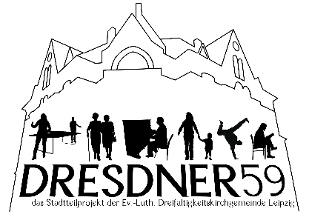

DRESDNER59
Stadtteilprojekt in Reudnitz

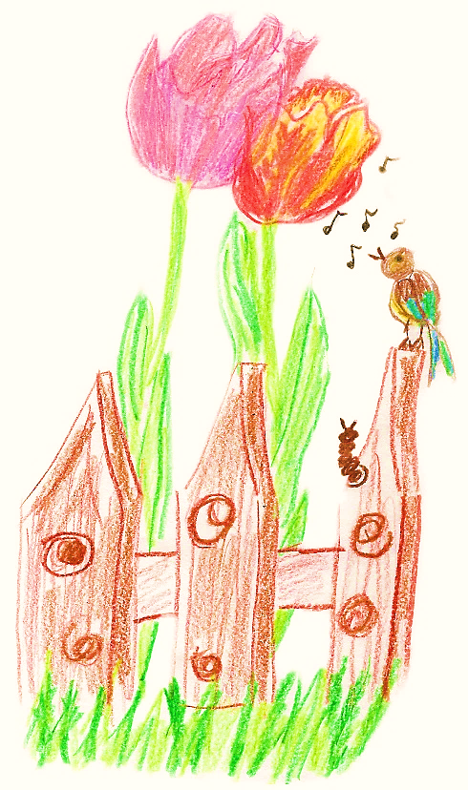

XXX-PROGRAMM

